**Wierszyki piosenki na marzec**

**Szale Pani Wiosny**

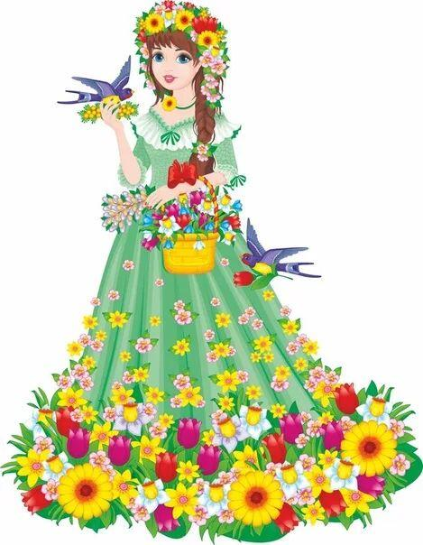Magdalena Satkowska

Pani Wiosna lubi szale,

Czuje się w nich doskonale!

Ma zielony, żółty w kwiatki,

W grochy, w paski oraz w łatki.

Szafa pełna różnych szali,

Lecz się Pani Wiosna żali:

Moje szale są już stare!

Nie chcę więc ich nosić wcale!

Chodzi wiosna tak po mieście

Aż na koniec przyszła wreszcie

Do przedszkola. „Drogie dzieci!”

– zawołała. – „Pomożecie?”.

„Zamawiam u was trzy szale

I już nie martwię się wcale.

Niech będą na jutro, na czas!

Czy ja mogę liczyć na was?”.

Dzieci zaraz się zebrały,

Piękne szale wykonały.

Pani Wiosna zachwycona

Zmienia szale jak szalona!

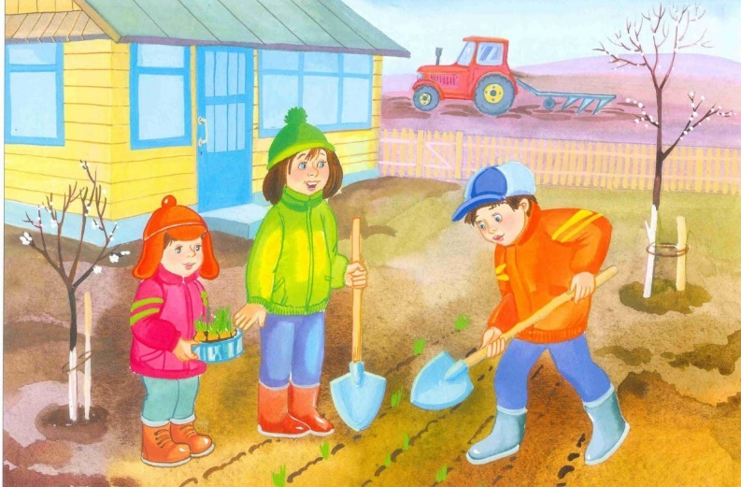**Przedszkolaki w ogródku**

Magdalena Satkowska

Idzie wiosna, więc w ogródku na porządki czas!

Ptaszek śpiewa: Drogie dzieci! Słonko woła was!

Weźcie grabki, miotły, wiadra i motyki,

Pozbierajcie na działce śmieci i patyki.

Przedszkolaki szybko zrobiły porządki,

Potem przekopały, wygrabiły grządki.

Do ziemi wsypały roślinek nasionka –

Będą przedszkolaki o ogródek dbały,

Będą co dzień na grządki zaglądały.

A gdy z nasion urośnie marchewka i kwiatki,

Będą z dumą podziwiać te swoje rabatki!

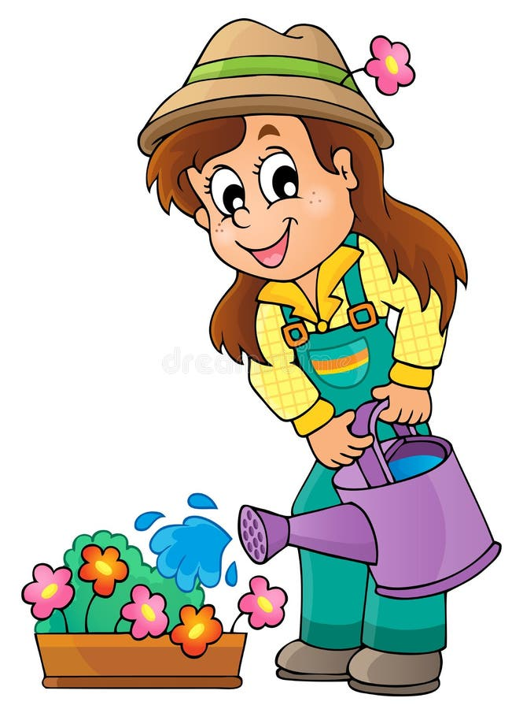

**Kwiatki bratki**

Dorota Gellner

Jestem sobie ogrodniczka,

mam nasionek pół koszyczka,

jedne gładkie, drugie w ciapki,

a z tych nasion będą kwiatki.

Ref.

Kwiatki bratki i stokrotki

dla Malwinki, dla Dorotki,

kolorowe i pachnące,

malowane słońcem.

Mam konewkę z dużym uchem,

co podlewa grządki suche,

mam łopatkę oraz grabki,

bo ja dbam o swoje kwiatki.

Ref.

Kwiatki bratki i stokrotki…

**„Gospodyni Mania”**

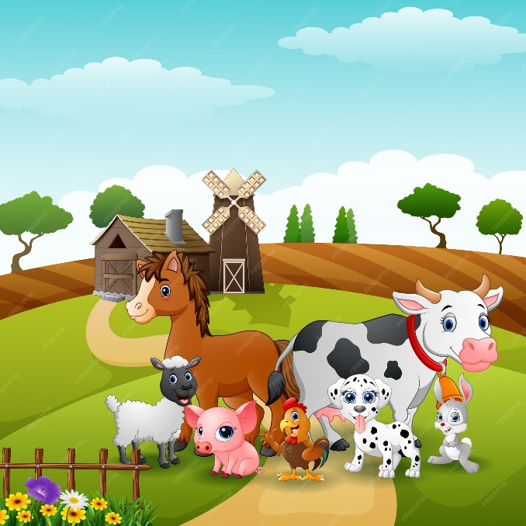Magdalena Satkowska

„Jestem gospodyni Mania,

Specjalistka od śniadania.

Mam mleko, jajko, szyneczkę

Do tego pyszną bułeczkę!

Pytacie mnie skąd ja to mam?

Zaraz wam odpowiedź dam:

Jajka zniosła moja kura,

Możecie spytać kocura.

Mleko krowa, koza daje,

Owcy też się to udaje.

Więc każdego dnia od rana

Mleka trzy! Jest też śmietana.

Kiełbasa, mięso i szynka

To wszystko daje nam świnka.

Zapraszam więc bez gadania,

Siadajcie już do śniadania!